Abstract
此毕业设计专注于使用目标检测的机器学习算法，帮助准确自动识别月球陨石坑的位置，选取了YOLOv8版本的模型作为改进基础，针对月球陨石坑的各种特征点，进行相关改进，从而提高基础模型对于陨石坑识别的准确性。针对于遥感图像中月球陨石坑大小差异大、边界模糊、光影特征差异明显等问题，逐一进行迭代改进，本项目使用了由国家空间科学数据中心与2022年10月30日公开发布“The optical-DEM Paired Lunar Crater Detection(ODPLCD)数据集”，该数据集提供了2784对月球陨石坑图像
.00312. DOI:10.57760/sciencedb.o00009.00312.
数据实验结果包括对YOLOv8，YOLOv5，Faster_cnn和YOLOv8改进的对比，每种方法都进行了100轮的训练

Keywords: Lunar crater; YOLOv8; Attention mechanism; Object detection
Background and motivation
月球陨石坑是重建月球演化历史的关键地质指标。传统的月球遥感影像手动解释非常耗时且容易出现主观错误，通常需要地质学家费力地研究大量数据。同时，早期的机器学习技术，例如那些依赖支持向量机 （SVM） 进行特征提取的技术，难以处理复杂的地形变化，严重影响陨石坑识别的准确性。

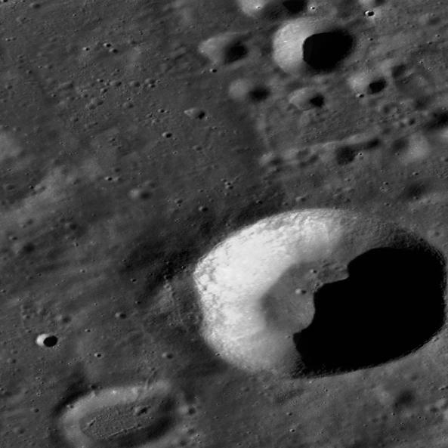
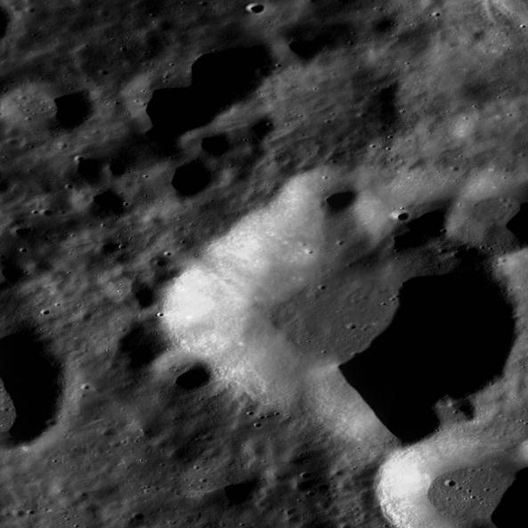
深度学习的出现彻底改变了目标检测领域，使端到端模型能够直接处理原始影像并输出检测结果。通过查阅资料发现，当下基于深度学习的目标检测模型中YOLO （You Only Look Once）和DETR（End-to-End Object Detection with Transformers）两个方法都有着出色的表现，基于YOLO的高拓展和低性能需求，本文选择改进YOLO方法来提高月球陨石坑的识别准确率。将现有的基于 YOLO （You Only Look Once） 的模型应用于月球陨石坑识别时，仍然需要面对月球遥感影像中，部分目标陨石坑太过微小，月球表面有许多具有低对比度边缘的区域，其中陨石坑与其周围地形之间的边界没有明确定义的问题。此外，月球不规则地形投下的长阴影会产生特征模糊性。阴影可能会模仿陨石坑的形状或掩盖实际的陨石坑特征，从而导致基于 YOLO 的检测算法分类错误。

Figure 0-1-1 不规则的陨石坑
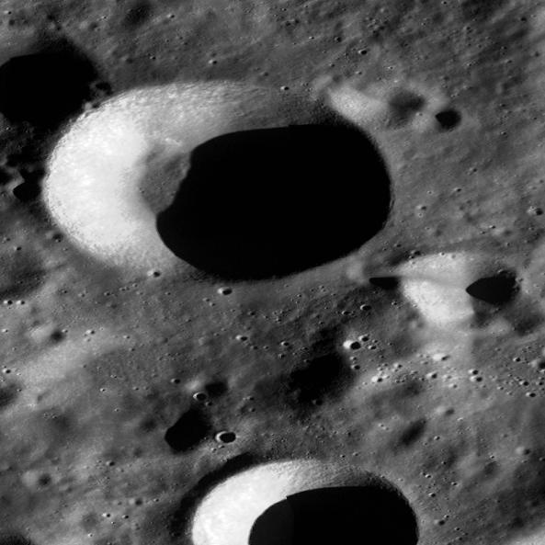
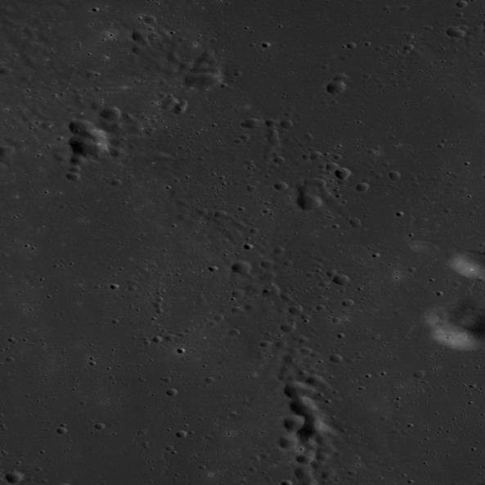
图1-1中展现了两种轮廓截然不同的陨石坑，对比之后就会发觉，相比较起第二种形状更加规则的陨石坑，第一种不规则形状的陨石坑更加难以识别，单一的外形特征已经不能很好的识别这种不规则的陨石坑。同时我们也能发现，不同轮廓的的陨石坑带来了不同清晰度的陨石坑边界，多个陨石坑叠加的现象也频繁出现。
Figure 1-0-2 大小陨石坑
图1-2中，我们能够明显发现，在不同的图像中，小陨石坑对比大陨石坑在画面中的占比差距巨大，微小的陨石坑不仅尺寸小，而且坑边界更加的模糊，在同分辨率的照片下更加难以辨认。
综上问题所述，本课题研究动机有如下内容：
（1）由于人工识别月球陨石坑存在数据量大的问题，既是在一张图片中就可能存在几十或者上百个陨石坑。月球陨石坑识别是一种单一类目标检测的任务，因此本课题使用了基于卷积神经网络的YOLOv8[1]目标检测算法，其检测目标速度远大于其他传统机器学习算法，性能需求低，且泛化能力很强，能适应不同强度下的检测任务。
（2）由于识别月球陨石坑属于面对科研资料提供数据，所以确保准确率是十分关键的指标，在了解月球陨石坑的特性之后，针对提高识别月球陨石坑的准确性上对yolov8进行改进优化，提高数据产出的置信率。

Ch2 相关理论和技术基础
2.1目标检测算法
在当前大数据和信息爆炸的时代，计算机硬件的发展显著提高，深度学习在多个领域，特别是自动驾驶中得到了广泛应用。深度卷积神经网络（CNN）为自动驾驶提供了显著的优势。它能够自动从图像中提取高层次特征，避免复杂的预处理步骤，相比传统的图像识别方法，深度学习在识别效果和速度上都有了更大的突破。深度卷积神经网络的优势在于其强大的特征辨识能力，具有旋转不变性和光照不变性，并且能够捕捉更多的物体结构信息。
通过对国内外相关研究文献的分析，本文归纳出两类主要的目标检测方法。第一类是传统的两阶段目标检测方法，这种方法在精度上表现较好，但由于需要多个步骤，检测速度较慢，无法满足实时检测的需求。第二类是单阶段目标检测方法，这种方法通过卷积神经网络直接预测目标类别和物体边界框，只需进行一次检测即可得到最终结果，因此具备更快的检测速度，特别适用于月球陨石坑等实时性要求较高的应用场景，受到了越来越多研究者的关注。
2.1.1 二阶段目标检测方法
基于深度学习的二阶段目标检测方法是目标检测领域的重要算法之一。该方法主要包括两个核心部分。首先，使用卷积神经网络（CNN）作为主干网络，对图像中的候选区域进行特征提取。接着，提取到的特征信息会被传递到区域候选框网络，用于生成候选区域。
与传统目标检测方法不同，二阶段目标检测方法具有端到端的特性，这意味着它不需要额外的分类器训练。由于这一特性，该方法在准确性上相比传统方法有了显著提升。然而，二阶段方法的缺点是检测速度较慢。这种速度与精度的权衡反映了在追求更高准确率的同时，必须处理更复杂的计算任务，尤其是在实时应用场景中，可能无法满足实时性需求。
2.1.1.1 R-CNN
R-CNN（Region-CNN）[2]结合了区域提取和卷积神经网络（CNN），将目标检测任务转化为分类和定位问题。其运行过程可以分为三个主要步骤：候选区域的选取、CNN特征提取和分类及标注目标。
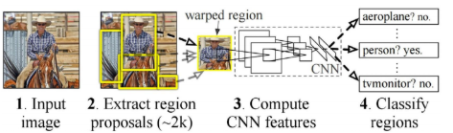
首先，使用Selective Search算法在每张图片上选取1k至2k个候选区域。这一过程能够提取出可能包含物体的区域。接着，将这些候选区域输入到卷积神经网络（CNN）中进行特征提取，并计算每个候选框与真实标注框的IoU（Intersection over Union）值。当IoU值大于0.5时，视为正样本。随后，正样本通过支持向量机（SVM）进行分类，并通过边界框回归（bbox regression）来修正候选区域的位置，最终得到目标检测结果。
Figure 2-1 R-CNN结构图

R-CNN也存在一些缺点。（1）生成的候选区域数量较多，占用大量磁盘空间。（2）候选区域传入CNN时需要预先归一化处理，这可能导致图像信息的丢失。（3）每个候选区域都需要单独输入网络进行处理，造成相同特征的重复提取，从而浪费计算资源。
2.1.1.2 Faster R-CNN
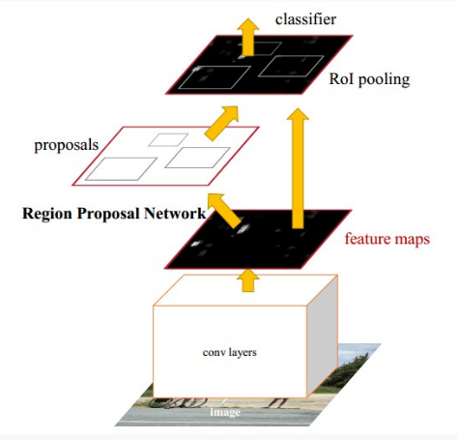
Faster R-CNN[3]是对R-CNN和Fast R-CNN目标检测算法的有效改进，它通过引入区域提议网络（RPN）来进一步提高目标检测的速度和精度。与传统的R-CNN系列方法相比，Faster R-CNN大大减少了候选区域生成的时间，并且使得网络可以端到端地进行训练。
Figure 2-2 Faster R-CNN 网络模型
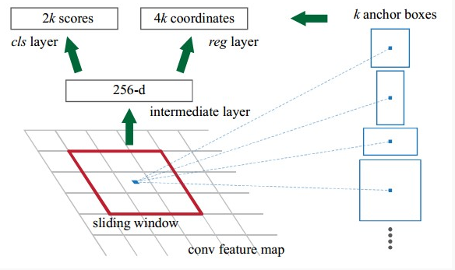
在Faster R-CNN中，首先通过卷积神经网络对输入图像进行特征提取，得到相应的特征图。接着，使用一个3×3的卷积层进行滑动窗口操作，窗口在特征图上滑动，每次滑动时，都会以当前窗口位置为中心，生成与之相关联的多个不同大小和长宽比的anchor框。通常，选用3种不同的尺寸和3种长宽比的组合，k值为9，即每个位置会生成9个候选框。
Figure 2-0-3 RPN网络结构
anchor框随后通过两个并联的1×1卷积层，分别输出目标的得分和4个回归参数，用于调整anchor框的位置和大小，从而生成最终的区域提议。通过这种方法，RPN能够自动生成高质量的区域提议，并且与目标检测的分类网络共享卷积特征，从而更高效的目标检测。
2.1.2 一阶段目标检测算法
一阶段目标检测算法是一种较为简洁且高效的目标检测方法。与传统的两阶段目标检测算法不同，一阶段算法不需要先生成候选区域，而是直接在输入图像上进行定位和分类，将目标检测问题转化为回归问题。这种方法大大简化了检测流程，显著提高了检测速度。
一阶段检测算法的核心优势在于它的高效率。由于不需要候选区域的生成过程，一阶段算法能够在较短的时间内完成目标检测任务，尤其适用于需要快速处理的实际应用场景。常见的一阶段目标检测算法包括YOLO、SSD和RetinaNet等，其中YOLO系列被广泛应用于实时目标检测任务中。
YOLO系列算法的一个显著特点是它将目标检测转化为回归问题。该算法通过将图像分割成多个网格，每个网格负责预测目标的类别和边界框位置。
总的来说，一阶段目标检测算法通过简化处理流程，提高了检测效率，且在不牺牲准确性的前提下，能够满足速度要求，是现代目标检测任务中的重要方法。
本课题所采用的是 YOLOv8 算法,YOLOv8 是 Ultralytics 公司在YOLOv5 算法上进行了一系列改进和优化，旨在提高模型的性能、速度和准确性，特别是在准确性上大幅度提高。
2.1.2.1 YOLOv8 网络结构
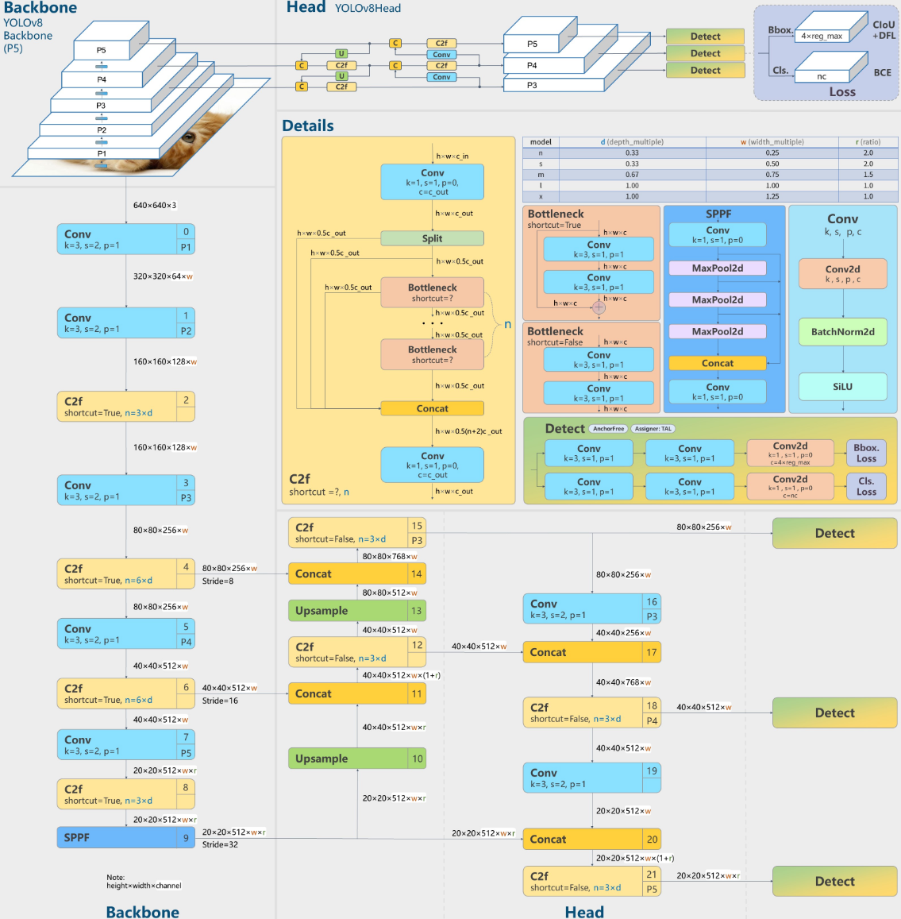
Figure 2-0-4 YOLOv8网络结构
https://github.com/ultralytics/ultralytics/issues/189
YOLOv8 的网络架构主要涵盖四个关键部分：输入端 Input 层、网络主干模块 Backbone 层、特征增强模块 Neck 层以及输出端 Head 层。其网络模型构造如图 2 - 4 所示。在该架构中，Input 层负责将待检测图像输入至 Backbone 层；Backbone 层对图像执行特征提取操作；提取后的特征经 Neck 层进行池化与特征融合处理；最终由 Head 层输出检测结果。
Input 层
Input 层作为模型接收输入图像的起始层，负责接收原始图像数据，并将其转换为模型可处理的形式，作为初始输入数据送入模型。
YOLOv8 算法的 Input 层沿用了 YOLOv5 中的数据增强策略，诸如马赛克增强（Mosaic）、混合增强（Mixup）、空间扰动（random perspective）等。
Backbone 层
该算法的主干网络 Backbone 主要由 SPPF 模块、CBS 模块和 C2f 模块构成。其中，SPPF 模块通过快速空间金字塔池化操作，有效融合不同尺度特征，增强模型对目标尺度变化的适应性；CBS 模块集成了卷积（Conv）、批量归一化（BatchNorm）和激活函数（SiLU）操作，实现高效特征提取与归一化；C2f 模块则基于跨阶段局部连接思想，通过特定的卷积和跳跃连接，优化梯度传播，提升网络对图像特征的提取能力 。
Neck 层
YOLOv8 的 Neck 部分采用 FPN + PAN 结构构建特征金字塔，旨在强化多尺度信息融合。FPN（特征金字塔网络）和 PAN（路径聚合网络）通过组合不同尺度的特征，提升对不同尺寸物体的检测能力。相较于 YOLOv5 的 FPN - PAN 结构，YOLOv8 将 C3 模块优化为 C2f 模块。C2f 模块凭借更丰富的梯度流，能更有效地捕捉图像细节，尤其在小物体检测中，可实现更高效的信息传递，提升检测性能。
Head 层
YOLOv8 的 Head 部分相较于 YOLOv5 有重大改进，主要体现在以下两个方面：

1）解耦头（Decoupled Head）结构
从 YOLOv3 到 YOLOv5，目标检测头一直采用耦合结构（Coupled Head）。直至 2021 年 Zheng Ge 等人提出 YOLOX 时，YOLO 系列首次引入解耦头结构。YOLOv8 延续了这一设计。解耦头将分类任务与回归任务分离，分别利用独立分支进行类别特征与位置特征提取，每个分支通过 1×1 卷积层实现。实验表明，解耦头不仅加快了收敛速度，还提升了检测精度，在相同检测任务中表现优于耦合头结构。

2）Anchor Free 概念
YOLOv8 在传统一阶段和二阶段检测算法基础上引入 Anchor Free 概念，规避了传统锚框方法的弊端。传统锚框虽能提升相似物体检测精度，但存在诸多问题：锚框需人工设计，面对不同尺寸物体时设计复杂且难以适配；检测时会生成大量锚框，增加计算耗时并导致正负样本不均衡；大量超参数调整影响训练效率与结果稳定性。YOLOv8 采用 Anchor Free 方法，直接预测目标位置与类别，有效解决上述问题，提升检测效率与精度。
Varifocal Loss 分类损失函数
YOLOv8 的损失函数主要包括分类损失函数和回归损失函数，分别为 Varifocal Loss 和 CIOU Loss + DFL。

1）分类损失函数
分类损失函数用于评估模型对目标类型分类的精准度。YOLOv8 采用改进的交叉熵损失函数 ——Varifocal Loss 计算分类损失。该函数融合传统交叉熵损失思想，在分类过程中关注不同目标的区域聚焦，提升复杂场景下模型的分类精度。其通过调整目标焦点区域，强化对难分类物体的关注，弥补普通交叉熵在多类别和复杂物体环境中的不足。

2）回归损失函数
回归损失函数用于衡量模型对目标位置预测的准确性。YOLOv8 采用 CIOU Loss 和 DFL（Distribute Focused Loss）优化回归任务。二者结合使 YOLOv8 在物体定位上更为精准，助力边界框更好地拟合目标物体。
小结
YOLOv8 通过对 Neck 和 Head 部分的改进，引入 Anchor Free 方法以及优化损失函数，在精度、速度和小物体检测能力上表现卓越。在处理复杂背景和多尺度物体检测任务时，这些改进使其在实际应用中具备更高的适应性与效率。与 YOLOv5 相比，YOLOv8 在网络结构、数据处理、特征提取、目标检测和损失计算等多个方面都有显著优势,在月球陨石坑检测这类高精度要求且目标尺度复杂的任务中，YOLOv8 能够提供快速且精准的目标检测方案。

2.2 数据集
本研究所采用的训练数据集为ODPLCD[4] 光学-DEM配对月球陨石坑探测数据集,数据集包含2784对月球陨石坑样本影像，其中1781对用于训练集，446对用于验证集，557对用于测试集。ODPLCD中的光学影像（近红外波段）由月球勘测轨道飞行器（LRO）搭载的月球勘测轨道飞行器相机（LROC）广角相机（WAC）采集，分辨率为100米/像素（m），覆盖南纬90°至北纬90°，西经180°至东经180°。DEM影像由LRO和Kaguya卫星搭载的月球轨道飞行器激光高度计（LOLA）采集，分辨率为59米/像素。
2.3 评价指标
在YOLOv目标检测常见的评估指标包括Precision（精度）、Recall（召回率）、mAP50（mean Average Precision at IoU threshold 0.5）、mAP50-95（mean Average Precision at IoU thresholds from 0.5 to 0.95）和Box等指标等，以下对其进行相应介绍：
在YOLOv8目标检测模型的评估过程中，常见的评估指标包括Precision（精度）、Recall（召回率）、mAP50（mean Average Precision at IoU threshold 0.5）、mAP50-95（mean Average Precision at IoU thresholds from 0.5 to 0.95）和Box等指标。以下是这些评估指标的详细介绍及其公式。
2.3.1. Precision（精度）
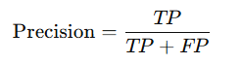
Precision表示模型在所有被预测为正样本的图像中，真实为正样本的比例。它衡量了模型预测的正样本中有多少是真正的目标。
公式：
其中：
- TPTP（True Positives）为真正例，表示模型正确地预测为正样本的数量。
- FPFP（False Positives）为假正例，表示模型错误地预测为正样本的数量。
2.3.2. Recall（召回率）
Recall表示在所有真实正样本中，模型能够正确检测到的正样本的比例。它衡量了模型的召回能力，关注的是目标的覆盖度。
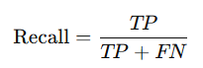
公式：
其中：
- FNFN（False Negatives）为假负例，表示真实目标被模型遗漏的数量。
2.3.3. mAP50（mean Average Precision at IoU threshold 0.5）
mAP50是常用的评价目标检测模型准确性的指标，表示在IoU（Intersection over Union）阈值为0.5时，模型的平均精度（AP）。其计算方法是首先计算每个类别的AP，然后求出所有类别的平均值。
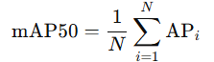
公式：
其中，NN是类别数，APi是第ii个类别的平均精度。
AP的计算方式是基于Precision-Recall曲线的面积，常使用不同的IoU阈值（如0.5）来评估模型性能。
2.3.4. mAP50-95（mean Average Precision at IoU thresholds from 0.5 to 0.95）
mAP50-95是更加严格的评价标准，计算IoU阈值从0.5到0.95的多个不同值（通常以0.05为步长），然后计算这些IoU阈值下的平均精度（AP），并求出这些AP的平均值。
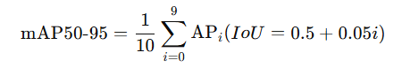
公式：
其中，APi为IoU阈值从0.5到0.95时的每个AP值。
5. Box（边界框指标）
Box指标衡量了预测边界框与真实边界框之间的重叠程度，通常通过IoU来计算。IoU表示预测框和真实框的交集面积与它们的并集面积的比值。IoU值越高，表示检测框与真实框的重叠越好。
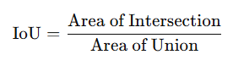
公式：
其中，IoU值通常取决于特定的阈值（例如0.5），并用来判断预测框是否为正例。
总结
在YOLOv8的评估中，通过Precision、Recall、mAP50、mAP50-95和Box等指标，可以全面评估模型的检测性能。这些指标不仅能帮助衡量模型的准确性和召回能力，还能够评估模型在不同IoU阈值下的表现，从而更好地指导模型优化。对于月球陨石坑的目标往往具有较小的尺寸、不规则的形状以及复杂的背景，因此，Precision对于月球陨石坑识别模型评估尤为重要，它衡量了模型在所有预测为陨石坑的区域中，实际为陨石坑的比例。在复杂的月球图像中，避免误检是至关重要的，因此高精度能够确保模型在预测时尽量减少误检的发生。

Ch3 技术路线
本研究围绕月球陨石坑识别展开，遵循以下路线进行：
- 前期准备：首先开展数据集查找与研究方法探寻工作。一方面，寻找适配的数据集，为后续实验奠定数据基础；另一方面，调研 Faster - RCNN、DETR、YOLO 等多种目标检测研究方法，分析其原理与适用场景，为月球陨石坑识别研究储备技术方案。
- 评估与初步实验：针对月球陨石坑具有不规则形状、小目标、模糊边缘等特性确定适用于月球陨石坑识别任务的评估方法，以此为依据，将 YOLO、Faster - RCNN 等方法应用于已获取的数据集进行训练实验对比。通过对比不同方法在陨石坑识别任务中的表现，评估各方法的优劣，从中筛选出适宜的基础研究方法。
- 方法优化与验证：对选定的基础方法进行深入问题分析，依据月球陨石坑特性及检测难点，针对性地进行方法优化。优化后再次开展实验对比，检验优化效果，通过不断调整优化策略，实现方法的逐步改进与完善，获取模型优化结果。
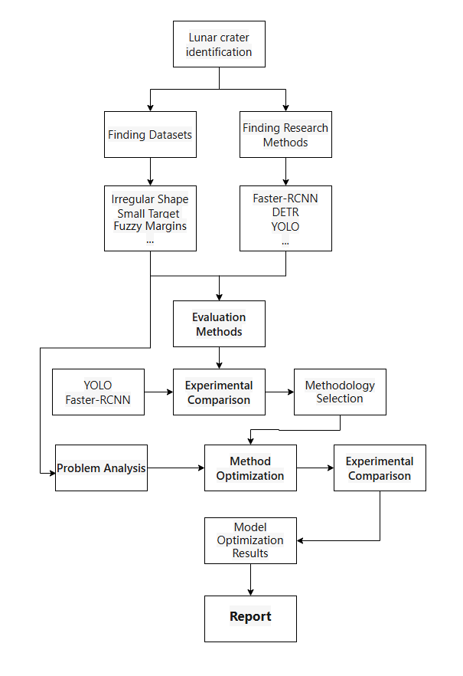
- 结果呈现：基于一系列实验及优化成果，撰写研究报告，全面阐述月球陨石坑识别的研究过程、方法优化内容、实验结果以及最终结论。
Figure 3-1 Technical Roadmap
Ch4 优化方向
4.1优化检测头
由于月球陨石坑的大小差异特性，多尺度检测头在该目标检测模型中具有重要意义。对于基本的yolov8模型会有三个检测头，用于处理大（size为256）、中（size为128）、小（size为64）不同尺度的目标，但对于非常小的陨石坑目标，这三个尺度可能仍然不足以有效捕捉，因此我们考虑增加一个更精细的检测头（size为32），专门处理这些小目标。
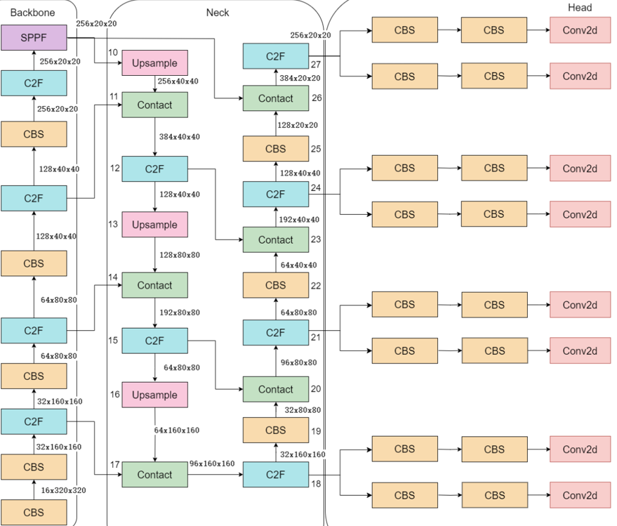
Figure 4-1 四组检测头
通过在YOLOv8的Head部分增加一个精细的小目标检测头（size=32），从而影响了模型在不同尺度目标检测的处理方式。YOLOv8的Head部分负责生成最终的目标检测结果，包括目标的类别预测和边界框回归，增加小目标检测头后，Neck部分的特征融合策略需要处理额外来自32px尺度检测头的特征，该改动使得Neck部分能够有效处理来自不同尺度的特征，尤其是小目标的特征，从而提高了整体检测的准确性和稳定性。
4.2添加卷积和注意力融合模块（CAFM）
CAFM[5]（Convolution and Attention Fusion Module）原论文提出了一种名为Hybrid Convolutional and Attention Network (HCANet)的模型
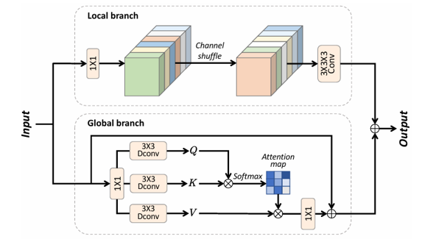
为了提升月球陨石坑识别中对于小目标和遮挡情况的检测能力，我在YOLOv8模型中引入了CAFM, 该网络结合了卷积神经网络（CNNs）和Transformer模型的优势，通过局部特征捕捉和全局特征建模来增强特征提取效果。
Figure 4-2 CAFM
CAFM模块包括两个主要分支：局部分支和全局分支。局部分支使用卷积操作进行特征提取，专注于捕捉图像的局部细节，而全局分支则使用注意力机制来建模全局特征依赖关系，进而提升对全局信息的理解。
我们主要聚焦与局部分支：采用卷积操作和通道混洗（Channel Shuffle）来有效捕捉局部特征信息。卷积能够很好地捕捉图像中的局部细节，例如小的陨石坑特征。
对于月球陨石坑这类小目标，传统的卷积神经网络可能在检测精度上有所不足，尤其是在因为光照形成的复杂背景或多个陨石坑目标重叠遮挡时。CAFM模块通过结合卷积操作和注意力机制的优势，能有效提高模型在此任务中的表现。
4.3添加全维度动态卷积模块（Omni-dimensional Dynamic Convolution，ODConv）
为了提升月球陨石坑识别中的目标检测能力，尤其是在处理复杂场景中的小目标时，我在YOLOv8模型中引入了全维度动态卷积模块[6]（ODConv, Omni-dimensional Dynamic Convolution）。ODConv是一种新型的卷积神经网络（CNN）架构，它通过动态调整卷积核的形状和大小，以适应不同的输入数据维度，从而提高模型的灵活性和性能。
4.3.1. ODConv模块概述
ODConv通过在卷积核空间的四个维度上应用不同类型的注意力机制来优化卷积操作。ODConv在空间维度、输入通道维度、输出通道维度以及卷积核维度上都引入了不同的注意力机制，允许卷积核在多个维度上进行自适应调整，其独特的自适应调整设计使得ODConv能够很好点匹配月球陨石坑这种复杂光照背景和多尺度目标的检测需求。
4.3.2. ODConv的四种注意力机制
如图4-3所示，ODConv将卷积操作分解为四个不同的注意力机制：
- 位置级注意力（Location-wise attention）：在空间维度上对卷积核进行调整，使其更加关注图像中的特定位置。
- 通道级注意力（Channel-wise attention）：在输入通道维度上应用注意力机制，调整卷积核在不同通道的响应。
- 滤波器级注意力（Filter-wise attention）：在输出通道维度上调整卷积核，使其能够更好地捕捉不同特征。
- 核级注意力（Kernel-wise attention）：在卷积核的维度上应用注意力机制，通过动态调整卷积核的形状和大小，提高对不同特征的感知能力。
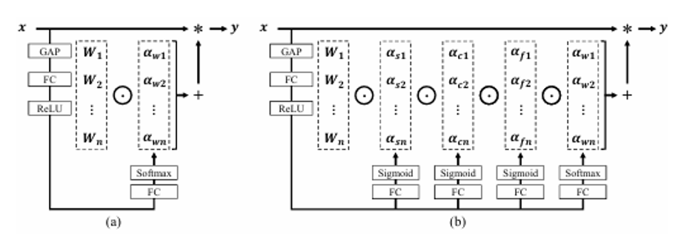
这些注意力机制通过并行操作使得ODConv能够在多个维度上自适应地优化卷积核，提高模型在不同尺度下的特征提取能力。
Figure 4-3
4.3.3. 在月球陨石坑检测中的影响
在月球陨石坑识别任务中，目标陨石坑存在较小的目标，这使得传统的卷积操作难以有效捕捉这些小目标，尤其是在复杂的背景下。此外，月球陨石坑中可能存在不同大小的陨石坑干扰目标，进一步增加了目标检测的难度。ODConv通过其动态调整卷积核的能力，能够在多尺度特征提取上提供更好的支持，从而提升模型在月球陨石坑检测中的表现。
ODConv模块的引入在以下方面对月球陨石坑检测产生了积极影响：
- 提升小目标的检测精度：月球陨石坑通常较小且形状不规则，ODConv通过动态调整卷积核，使得网络能够更好地捕捉到这些小目标的细节特征，提高了小目标的检测能力。
- 增强对收到干扰目标的识别能力：在月球图像中，陨石坑可能会因环境因素（如光照变化、地形起伏等）而被部分遮挡或者被坑中坑影响。ODConv通过多维度的注意力机制，能够增强网络对局部和全局信息的理解，从而提升在遮挡和其他干扰情况下的检测准确性。
Ch5实验结果
5.1 yolov8 yolov5 faster-RCNN对比结果
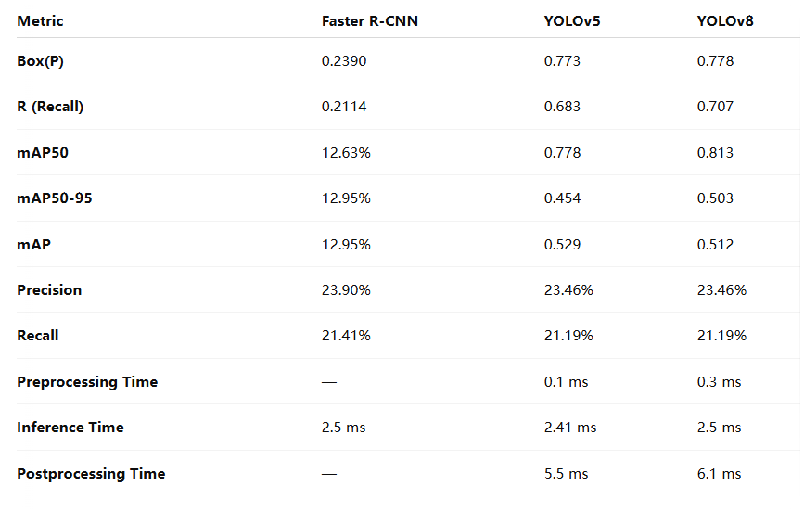
YOLOv8 proves to be the most robust and efficient model, especially in terms of accuracy, precision, and recall. It is suitable for real-time detection tasks, including lunar crater detection, as it maintains a good balance between speed and accuracy.
YOLOv5 is a strong contender for real-time detection tasks but with slightly lower recall and precision than YOLOv8.
Faster R-CNN offers falls short in recall and mAP, making it less suitable for tasks requiring fast and reliable detection, especially when small objects or occlusions are involved.

5.2yolov8改进实验结果
在相同环境和相同轮数的情况下（100）轮，得到以下结果
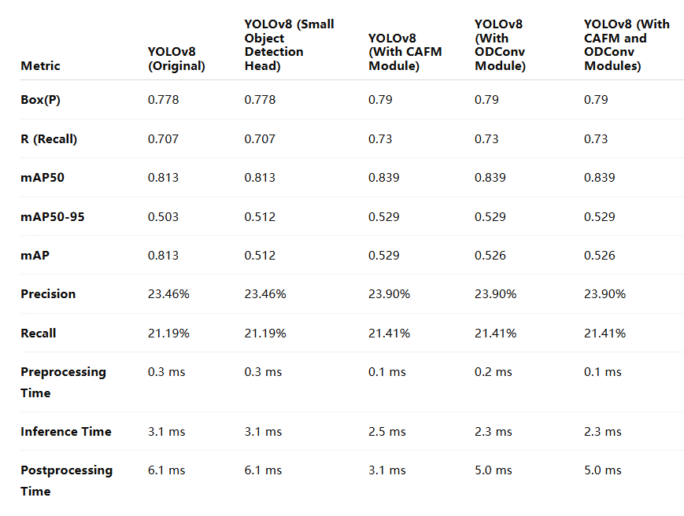
By incorporating both the CAFM module and the ODConv module, YOLOv8 shows improved performance in lunar crater detection, particularly for small object detection and in complex background scenarios. These two modules enhance the model’s multi-scale feature extraction ability and increase robustness in detecting occluded targets. At the same time, inference speed and processing efficiency are well-maintained, making the model more efficient for real-world applications.
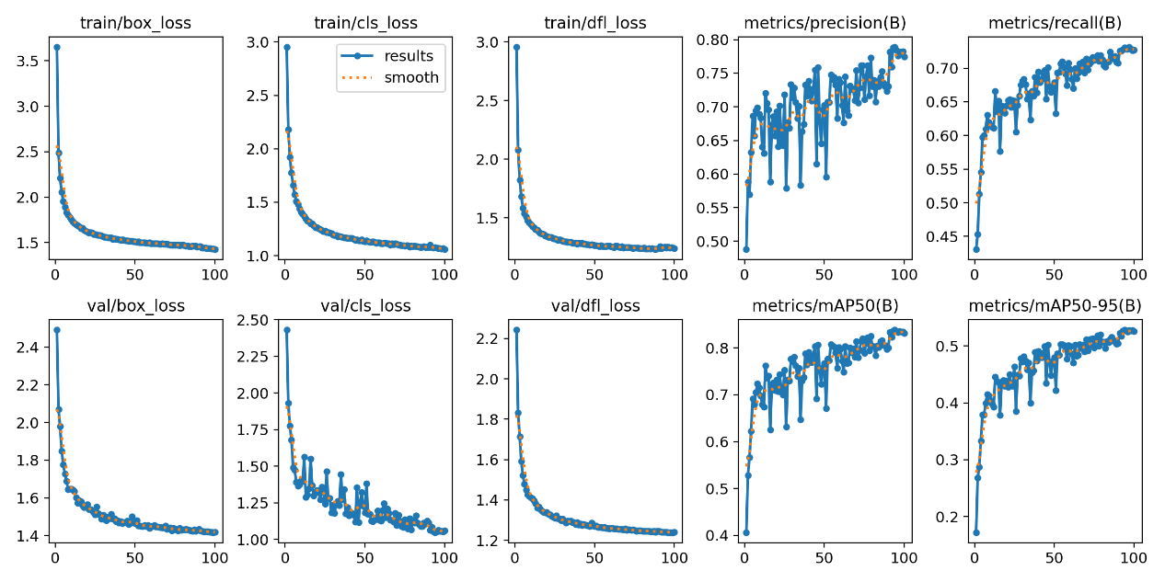
5.3图像总结
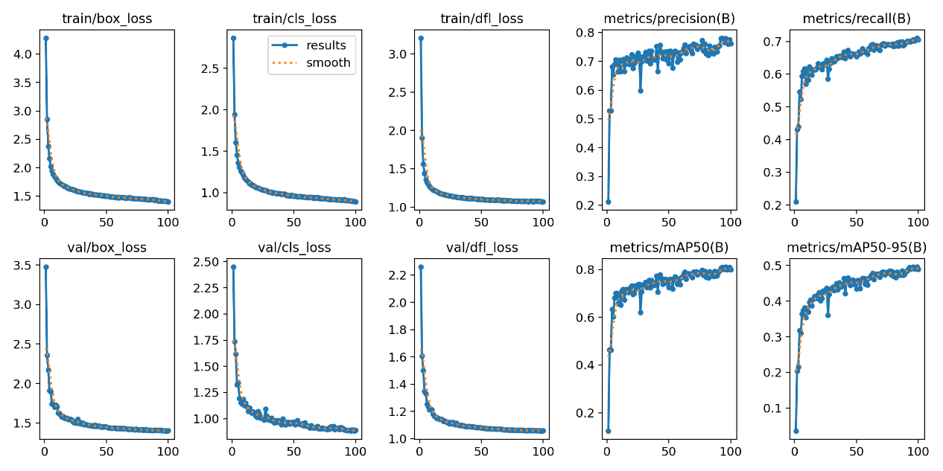
Figure 5-1 CAFM&ODConv
Figure 5-2 base YOLOv8

1. 训练损失和验证损失的变化：
- 训练损失：在添加了CAFM和ODConv模块之后，模型的train/box_loss、train/cls_loss、train/dfl_loss（训练损失）在前几个epochs中迅速下降，且随着训练的进行逐渐趋于平稳，显示出训练的高效性和稳定性。这一趋势表明，添加的模块帮助模型更好地收敛，提升了训练效率。
- 验证损失：从val/box_loss、val/cls_loss、val/dfl_loss（验证损失）曲线可以看出，添加模块后，验证损失也呈现出类似的下降趋势，表明模型对未见过的数据的适应性得到提升。这一结果表明，CAFM和ODConv模块不仅提升了训练过程，还增强了模型的泛化能力。
2. 评估指标的提升：
- 精度（Precision）和召回率（Recall）：添加模块后，metrics/precision和metrics/recall呈现出持续增长的趋势，模型在检测月球陨石坑时，精度和召回率都有明显提升。具体表现为：在添加模块后的模型中，精度和召回率均较原始YOLOv8模型有所提高，证明了CAFM和ODConv模块在提升目标检测能力，特别是在小目标和复杂背景下的表现。
- mAP50 和 mAP50-95：图表中的metrics/mAP50和metrics/mAP50-95展示了在不同IoU阈值下，添加模块后的模型精度显著提高。尤其是在mAP50的提升上，说明该模型在中等和高IoU阈值下具有更好的精度，能够更好地识别月球陨石坑。mAP50-95的提升则显示该模型在多尺度检测上的表现也有所增强，适用于更多样化的目标。
3. F1-Confidence曲线：
F1-Confidence曲线显示了随着置信度的增加，模型的F1得分逐渐上升。添加模块后，F1得分达到较高值，证明了CAFM和ODConv模块增强了模型在高置信度下的表现，尤其是对月球陨石坑的检测精度提升明显。
4. Precision-Confidence曲线：
Precision-Confidence曲线显示了模型在不同置信度下的精度。添加模块后的模型在置信度较高时，精度有了明显的提高，特别是当置信度值较低时，模型能够减少错误预测的发生，增强了模型在复杂环境下的检测能力。
5. Precision-Recall曲线：
Precision-Recall曲线显示了模型在不同召回率下的精度变化。通过对比，添加了CAFM和ODConv模块后，模型能够在较高的召回率下保持较高的精度，提升了检测月球陨石坑时的准确性。
总结：
通过引入CAFM和ODConv模块，YOLOv8模型在月球陨石坑的检测任务中表现得更加高效和准确。CAFM模块强化了局部和全局特征的融合，提升了对复杂背景和小目标的处理能力，而ODConv模块则通过动态调整卷积核，更好地捕捉不同尺寸和形状的目标。整体而言，添加这些模块后的YOLOv8在精度、召回率、mAP等关键指标上都显示出明显的提升，证明这些模块有效提升了模型在月球陨石坑检测任务中的表现，尤其在小目标和复杂环境中的表现更加优越。

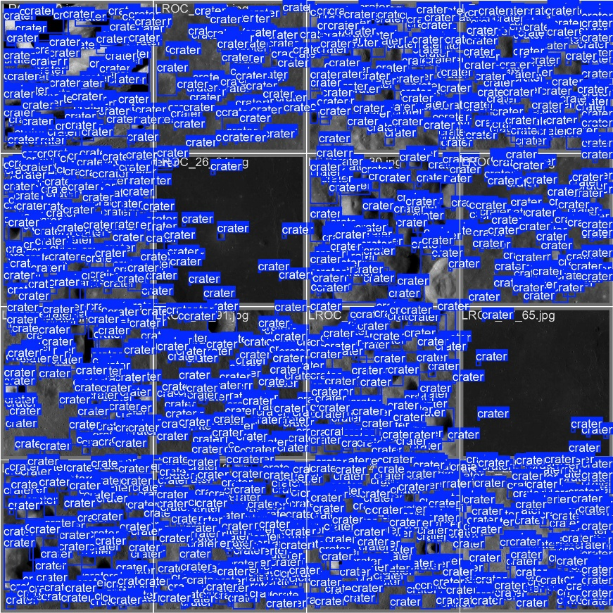
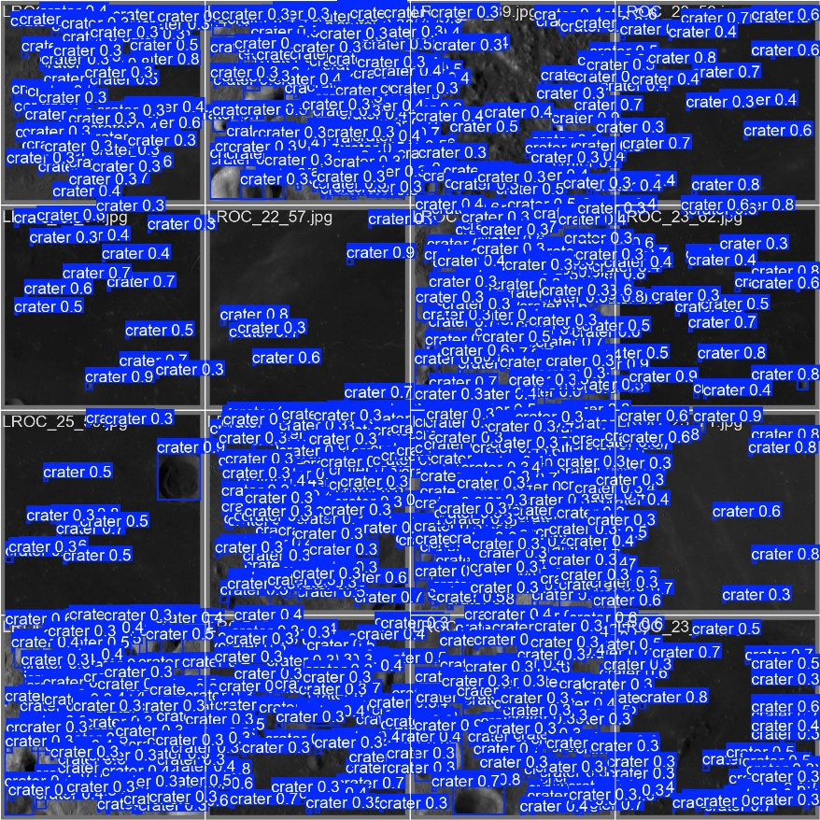
5.4实验成果
Figure 5-5
Figure 5-4

References
- Terven J ,Esparza C M D ,González R A J .A Comprehensive Review of YO LO Architectures in Computer Vision: From YOLOv1 to YOLOv8 and YOLO -NAS[J].Machine Learning and Knowledge Extraction,2023,5(4):1680-1716..
- Girshick R, Donahue J, Darrell T, et al. Rich feature hierarchies for accurate object detection and semantic segmentation[C]. Proceedings of the IEEE conference on computer vision and pattern recognition. 2014: 580-587.
- P Ren S, He K, Girshick R, et al. Faster R-CNN: Towards real-time object detection with region proposal networks[J]. IEEE transactions on pattern analysis and machine intel-ligence, 2016, 39(6): 1137-1149
- Yuqi Dai. ODPLCD[DS/OL]. V1. Science Data Bank, 2022[2025-04-28]. https://doi.org/10.57760/sciencedb.o00009.00312. DOI:10.57760/sciencedb.o00009.00312.
- S. Hu, F. Gao, X. Zhou, J. Dong and Q. Du, "Hybrid Convolutional and Attention Network for Hyperspectral Image Denoising," in IEEE Geoscience and Remote Sensing Letters, vol. 21, pp. 1-5, 2024, Art no. 5504005, doi:10.1109/LGRS.2024.3370299.
- Li, Chao, Aojun Zhou, and Anbang Yao. "Omni-dimensional dynamic convolution." arXiv preprint arXiv:2209.07947 (2022).

